Gottesdienst - Ordnung vom 31. Oktober bis 15. November 2026

Samstag, 31. Oktober Reformationstag
12.00 Uhr Montf.- Rosenkranzgebet
16.00 Uhr Montf.- Beichtgelegenheit
16.30 Uhr Nochen Hl. Messe in besonderen Anliegen
17.30 Uhr Montf.- Rosenkranzgebet
17.30 Uhr Montf.- Rosenkranzgebet
18.00 Uhr Montf.- Vorabendmesse zu Allerheiligen
JG für Waldemar Anton Ziaja, JG für Ursula Wette und
Hl. Messe für Heinz Wette, Hl. Messe für Ulla Zacharis

Sonntag, 1. November Allerheiligen
L1: Offb 7,2-4.9-14, L2: 1 Joh 3,1-3 Ev: Mt 5,1-12a
08.30 Uhr Montf.- Hl. Messe Eheleute Anton und Gertrud Sobota und
Verstorbene der Familien Mainusch, Nowak, Richter und Harz
10.00 Uhr Gimb. JG für Maria und Paul Heide und für Waltraud und Tasso Andreopolis
10.30 Uhr Montf.- Hl. Messe für die Pfarrfamilie - Hl. Messe zur Muttergottes
15.00 Uhr Gimb. Wortgottesdienst
- anschl. Gräbersegnung auf dem Friedhof Gimborn
16.00 Uhr Montf.- Wortgottesdienst
- anschl. Gräbersegnung auf dem alten Friedhof
16.00 Uhr Trauerhalle neuer Friedhof Wortgottesdienst
- anschl. Gräbersegnung neuer Friedhof

Montag, 2. November Allerseelen
12.00 Uhr Montf.- Rosenkranzgebet
18.30 Uhr Montf.- Rosenkranzgebet
19.00 Uhr Montf.- Hl. Messe zu Allerseelen
Hl. Messe für alle verstorbenen Snehagiri Ordensschwestern, Hl. Messe für Albert und Anna Pflug
und Anna Bergerhoff

Dienstag, 3. November
08.30 Uhr Montf.- Hl. Messe für die armen Seelen
12.00 Uhr Montf.- Rosenkranzgebet
18.30 Uhr Montf.- Rosenkranzgebet
19.00 Uhr Montf.- Hl. Messe für die in dieser Woche Verstorbenen der letzten 10 Jahre
+ Klara Wendeler + Josef Johannes Theus + Winfried Rustemeier + Bernhard Rosenthal +
+ Franz Bonczek + Gertrud Janßen + Günter Widera + Werner Hütt + Peter Brühl +
+ Margot Josefine vom Hofe + Heinz-Jürgen Gonsch + Gertrud Maria Schmitz + Elwira Kotlenga +
Hl. Messe für alle verstorbenen Schwestern

Mittwoch, 4. November
08.30 Uhr Montf.- Hl. Messe der Frauengemeinschaft + Gertrud Maria Schmitz +
Hl. Messe für Albert Pflug und für die Lebenden und Verstorbenen der Familien Pflug, Bergerhoff
und Höne
10.15 Uhr Seniorenresidenz compassio Rodt Wortgottesdienst
12.00 Uhr Montf.- Rosenkranzgebet
15.30 Uhr Sen.Z.- Rosenkranzgebet
16.00 Uhr Sen.Z.- Hl. Messe in besonderer Meinung

Donnerstag, 5. November
12.00 Uhr Montf.- Rosenkranzgebet
17.30 Uhr Nochen Tauferneuerungsgottesdienst der Kommunionkinder 2027
- mit den Eltern, Familien und Paten. Alle sind herzlich eingeladen!
19.00 Uhr Gimb. Hl. Messe für Kranke
19.30 Uhr Montf.- ON-Gottesdienst

Freitag, 6. November Herz-Jesu-Freitag
08.30 Uhr Montf.- Hl. Messe für verstorbene Angehörige
12.00 Uhr Montf.- Rosenkranzgebet
18.30 Uhr Montf.- Rosenkranzgebet
19.00 Uhr Montf.- Hl. Messe zur immerwährenden Hilfe
19.45 Uhr Montf.- eucharistische Anbetung

Samstag, 7. November
12.00 Uhr Montf.- Rosenkranzgebet
16.00 Uhr Montf.- Beichtgelegenheit
16.30 Uhr Nochen Hl. Messe zur immerwährenden Hilfe
17.30 Uhr Montf.- Rosenkranzgebet
18.00 Uhr Montf.- Hl. Messe - Cäcilienfest
- unter Mitwirkung des Kirchenchors "Cäcilia"
SWA für Hildegard Baum, JG für Martha Köser und verstorbene Willi und Reinhold Köser,
Hl. Messe für die lebenden und verstorbenen Mitglieder des Kirchenchors Cäcilia Marienheide und
für den in diesem Jahr verstorbenen Heinrich Breuer

Sonntag, 8. November 32. Sonntag im Jahreskreis A
L1: Weish 6,12-16, L2: 1 Thess 4,13-18 Ev: Mt 25,1-13
08.30 Uhr Montf.- Hl. Messe für die Verstorbenen der Familien Gummersbach und Reuber
10.00 Uhr Gimb. JG für Martha und Werner Hütt, Hl. Messe für Lebende und Verstorbene der Familien Albus-Höller
und für Anne und Edel Albus
10.30 Uhr Montf.- Hl. Messe für die Pfarrfamilie - Hl. Messe zur Muttergottes
14.00 Uhr Hubertuskapelle HUBERTUSFEST mit Tiersegnung
17.30 Uhr Gimb. St. Martinszug in Gimborn

Montag, 9. November Weihe der Lateranbasilika
12.00 Uhr Montf.- Rosenkranzgebet
18.30 Uhr Montf.- Rosenkranzgebet
19.00 Uhr Montf.- Hl. Messe in besonderen Anliegen

Dienstag, 10. November
08.30 Uhr Montf.- Hl. Messe zur immerwährenden Hilfe
12.00 Uhr Montf.- Rosenkranzgebet
17.00 Uhr Montf.- St. Martin des Grundschulverbundes Marienheide
- anschließend Martinszug
18.30 Uhr Montf.- Rosenkranzgebet
19.00 Uhr Montf.- Hl. Messe für die in dieser Woche Verstorbenen der letzten 10 Jahre
+ Karl Otto Gerwing + Klaus-Jürgen Kiefer + Maria Magdalena Gouder de Beauregard +
+ Norbert Feldhoff + Hildegard Löhr + Werner Schorde + Elisabeth Holthausen + Heinz Volk +
+ Anna Karolina Jung + Sebastian Alexander Hoff + Anita Raffel + Marliese Blumberg +
+ Giuseppe Bringheli + Hans-Gerd Mühlhausen + Marianne Hoff + Klaus Wolfgang Heide +

Mittwoch, 11. November Hl. Martin
08.30 Uhr Montf.- Hl. Messe der Frauengemeinschaft + Hildegard Löhr +
Hl. Messe für die armen Seelen
12.00 Uhr Montf.- Rosenkranzgebet
15.30 Uhr Sen.Z.- Rosenkranzgebet
16.00 Uhr Sen.Z.- Hl. Messe für verstorbene Angehörige
17.00 Uhr Montf.- St. Martin der Kindertagesstätten "Arche", "Regenbogen" und "Springendes Pferdchen"
- anschließend Martinszug

Donnerstag, 12. November
12.00 Uhr Montf.- Rosenkranzgebet
19.00 Uhr Gimb. 1. JG für Giuseppe Bringheli, Hl. Messe in besonderen Anliegen

Freitag, 13. November
08.30 Uhr Montf.- Hl. Messe für Kranke
12.00 Uhr Montf.- Rosenkranzgebet
18.30 Uhr Montf.- Rosenkranzgebet
19.00 Uhr Montf.- Hl. Messe zur Muttergottes

Samstag, 14. November
12.00 Uhr Montf.- Rosenkranzgebet
16.00 Uhr Montf.- Beichtgelegenheit
16.30 Uhr Nochen Hl. Messe in besonderer Meinung
17.30 Uhr Montf.- Rosenkranzgebet
18.00 Uhr Montf.- 1. JG für Giuseppe Bringheli, JG für Sebastian Hoff, Hl. Messe für Hildegard und Wilhelm Wolter,
Hl. Messe für Klara und Josef Sauermann

Sonntag, 15. November 33. Sonntag im Jahreskreis A
L1: Spr 31,10-13.19-20.30-31, L2: 1 Thess 5,1-6 Ev: Mt 25,14-30
08.30 Uhr Montf.- JG für Karl Wilhelm Hagen und lebende und verstorbene Angehörige
10.00 Uhr Gimb. 1. JG für Klaus Wolfgang Heide, JG für Hedwig Braun, JG für Elisabeth Holthausen, Hl. Messe für
die FG Gimborn, Hl. Messe für Rosemarie Müller
10.30 Uhr Montf.- Hl. Messe für die Pfarrfamilie - Hl. Messe in besonderer Meinung

* Unsere Patres bieten die Möglichkeit der Krankenkommunion zu Hause an.
Bitte melden Sie alte und kranke Personen in Ihren Familien und Nachbarschaft, die die hl. Kommunion empfangen möchten bei den Priestern oder im Pfarrbüro.


GEBURTSTAGE
Montag, 02. November 2026
Herr Josef Funke, Dältenberg 5, 88 Jahre
Herr Herbert Wolf, Alte Landstr. 30, 93 Jahre
Dienstag, 03. November 2026
Frau Helga Grocholl, Ringstr. 37, 87 Jahre
Donnerstag, 05. November 2026
Frau Renate Nastke, Auf der Höhe 4, 88 Jahre
Dienstag, 10. November 2026
Herr Ivan Radek, Jasminweg 3, 86 Jahre
Herr Heinz Schlünder, Marienheider Str. 47, 88 Jahre
Donnerstag, 12. November 2026
Frau Agnes Leibisch, Hermannsbergstr. 11, 95 Jahre
Frau Hedwig Wurth, Bachstr. 9, 87 Jahre
Freitag, 13. November 2026
Herr Gerhard Löhr, Moosbergstr. 14, 88 Jahre
Samstag, 14. November 2026
Herr Richard Felbecker, Landwehrstr. 32, 88 Jahre
Herr Hans Nies. Hermannsbergstr. 11, 82 Jahre
Frau Sieglinde Schmitt, Jahnstr. 2, 87 Jahre
Frau Renate Widera, Am Busch 2, 85 Jahre
Sonntag, 15. November 2026
Herr Friedel Lomberg, Siemerkusen 3, 89 Jahre
HERZLICHEN GLÜCKWUNSCH UND GOTTES SEGEN!

* Allerheiligen: Wortgottesdienst um 15.00 Uhr in Gimborn und in Marienheide Wortgottesdienst in der Montfortkirche und in der Friedhofshalle neuer Friedhof um 16.00 Uhr, anschließend Gräbersegnung auf beiden Friedhöfen.

* Montag, 02. November 2026: Spieleabend im Familienzentrum Arche von 18.15 Uhr bis längstens 21.00 Uhr.
Karten,- Brett- oder Würfelspiele - Alle sind willkommen! Anmeldung bitte per Mail an arche-marienheide@erzbistum-koeln.de oder telefonisch unter 02264-8414.

* Dienstag, 03. November 2026: Der Kirchbauverein lädt zu seiner Mitgliederversammlung um 19.00 Uhr ins Pfarrheim ein. Die Einladung und die Tagesordnung finden Sie in den Schaukästen an den Kirchen.

* Mittwoch, 04. November 2026: Wir laden wieder alle Gottesdienstbesucher nach der Frauenmesse um 8.30 Uhr zur „Begegnung zwischen Kirche und Markt“ in das Borromäushaus ein.

* Mittwoch, 04. November 2026: Kolping – Vortrag „Gesund älter werden – was können wir selbst dafür tun“
Referent: Dr. Heribert Oberhoffer um 15.30 Uhr im Pfarrheim. Gäste sind immer herzlich willkommen!!

* Donnerstag, 05. November 2026: FG Gimborn –Führung im Engelsmuseum Engelskirchen, Ausstellung der Goebel- Engel. Beginn der Führung 15.30 Uhr. Eintritt pro Person 5,00 € - Anschließend wollen wir uns noch um 17.00 Uhr im Brauhaus Engelskirchen zu einem gemütlichen Ausklang treffen. Gäste sind herzlich willkommen, aber bitte vorher anmelden! Anmeldungen bitte bei den Vorstandsfrauen.

* Donnerstag, 05. November 2026: Kommunionkindertreffen ab 16.00 Uhr in der Kirche in Nochen (Thema Taufe), um17.30 Uhr Tauferneuerungsgottesdienst der Kommunionkinder in Nochen mit den Eltern, Familien und Paten.
Alle sind herzlich eingeladen!

* Donnerstag, 05. November 2026: Der GiB-Kreis lädt ein zum ON-Gottesdienst um 19.30 Uhr in der Montfortkirche.

* Samstag, 07. November 2026: Cäcilienfest – 18.00 Uhr Hl. Messe in der Montfortkirche - unter Mitwirkung des Kirchenchores Cäcilia Marienheide.

* Aktion Lichtbrücke: Am Wochenende 07. / 08. November 2026 findet in Marienheide, Nochen und Gimborn wieder
zu den Gottesdiensten der Kalender-Verkauf statt.

* Sonntag, 08. November 2026: HUBERTUSFEST mit Tiersegnung findet um 14:00 Uhr an der Hubertuskapelle/Winkel statt.

* Martinszüge 2026:
Sonntag, 08. November um 17.30 Uhr in Gimborn
Dienstag, 10. November um 17.00 Uhr in der Montfortkirche (Grundschulen)
Mittwoch, 11. November um 17.00 Uhr in der Montfortkirche (Kindergärten „Arche“, „Regenbogen“ und „Springende Pferdchen“)

* Samstag, 14. November bis Sonntag 15. November 2026: Kommunionkinderwochenende in Marienheide im Pfarrheim mit Übernachtung. Am 15. November 2026 um 10.00 Uhr Hl. Messe mit den Familien und Freunden im Pfarrheim anschl. Mittagessen im Pfarrheim.

* Samstag, 14. November 2026: Herbstliche Einladung zum Frauenfrühstück von der FG „Mitten im Leben“ um 9.30 Uhr im Pfarrsaal Nochen. Kosten: 16 Euro p. P.. Anmeldung bitte bis 10. November 2026 bei Annegret Feldhoff Tel: 02266-1379, Karin Voss Tel.: 02266-7676 oder bei Ute Merta Tel.: 02266-7020.

* Mittwoch, 18. November 2026: Ökumenisches Totengedenken um 16.00 Uhr im Seniorenzentrum.

* Mittwoch, 18. November 2026: Ökumenischer Gottesdienst zum Buß- und Bettag um 19.00 Uhr in der ev. Kirche Müllenbach.


Nr. 45/46 30.10.2026

Heute: Kollekte für die Priesterausbildung in Osteuropa

nächste Woche 08.11.: Kollekte für die öffentliche Bücherei der Pfarrgemeinde

übernächste Woche 15.11.: DIASPORA-Kollekte

*******************************************************************************************
Allerheiligen - Allerseelen
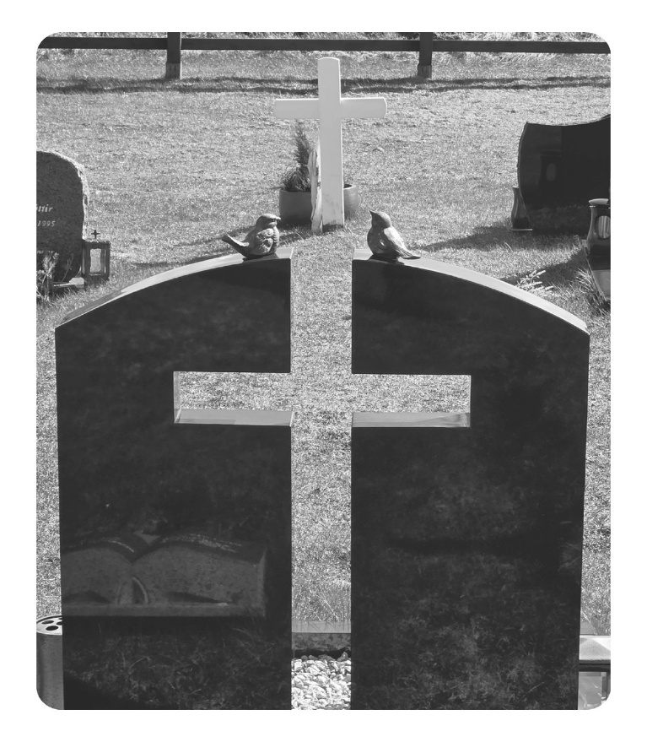

„Verkauft man nicht zwei Sperlinge für einen Groschen?
Dennoch fällt keiner von ihnen auf die Erde ohne euren Vater.
Bei euch aber sind sogar die Haare auf dem Haupt alle gezählt.
Darum fürchtet euch nicht; ihr seid kostbarer als viele Sperlinge.
“ Dieses Zitat Jesu aus dem Matthäusevangelium (Matthäus 10,29-31) sollte zur Ermutigung und zum Trost über jedem Friedhof stehen, sollte die Überschrift sein über dem November, in dem wir an unterschiedlichen Tagen mit dem Tod konfrontiert werden.
Auf dem Foto „krönen“ zwei Sperlinge einen Grabstein, der nicht nur durch die Vögel steinernes Zeugnis lebendiger Auferstehungshoffnung ist. In Kreuzform durchbrochen: Durch den Tod ins Leben. Das ist es ja, was mich als Christ trägt: der Tod ist keine Endstation, sondern Durchgang zum ewigen Leben bei Gott. In der Perspektive des Fotos führt der Blick durch den Kreuzesdurchbruch wieder an den Fuß eines Kreuzes. Warum diese auf den ersten Blick trostlose Perspektive?
Ich sehe darin die Mahnung, den November ernst zu nehmen. Die Trauer der Menschen ernst zu nehmen. Die christliche Auferstehungshoffnung verträgt – glaube ich – keine lauten Töne, sondern wirkt im Leisen, braucht Zeit, ihre Kraft zu entwickeln.

Gebet für Verstorbene

Herr, gib ihnen die ewige Ruhe und das ewige Licht leuchte ihnen! Herr, lass sie ruhen in Frieden. Amen.“ Dieses auf das Urchristentum zurückgehende Gebet ist das bekannteste Totengebet in der katholischen Kirche. Es empfiehlt den Verstorbenen der Güte Gottes und bittet für ihn um Vergebung und Ruhe bei Gott. Gleichzeitig tröstet es die Trauernden, denn mit dem Verweis auf das ewige Licht erinnert es an die Hoffnungsbotschaft der Auferstehung. Die zwei Adressaten des Gebets zeigen die Ambivalenz, mit der Christen den Tod begegnen: Da ist die Trauer um den Verlust, um die Trennung und diese Trauer darf sein, ist kein Zeichen eines kleinen Glaubens; und da ist die Hoffnung auf Auferstehung und ewiges Leben bei Gott. Eine Hoffnung, die über den irdischen Horizont hinausgeht. Friedhof und Gottesacker: Der Ort, wo der Verstorbene Frieden findet und zugleich der Ort, an dem neues Leben seinen Anfang nimmt. Nicht Endstation, sondern Durchgang. Trennung nur auf Zeit.

